UNA MERIDIANA A CASA MIA,
Dr. Giacinto Bitetti
Via Orazio Condorelli, 11
95125 Catania
Consulente d’Informatica
Socio del Gruppo Astrofili Catanesi “Guido Ruggeri”
E-mail giacbit@alice.it
DALLA TEORIA ALLA PRATICA.

______________________________________________
L’idea, accenni alla Cosmografia, individuazione del sito, rilevazione dati, calcoli, scelta dei materiali, costruzione e posa in opera.
______________________________________________

Da modesto appassionato d’Astronomia, ma curioso osservatore delle cose del mondo, afflitto, forse, da un romanticismo già fuori moda, in grado di incantarmi davanti ad, un’apparentemente semplice, ombra proiettata su un quadrante solare, rapito da pensieri che valicano i piccoli confini della realtà conosciuta, non teorizzerò, di certo, su come si progetta e realizza una Meridiana, rivolgendomi, magari a dei veri esperti o professionisti della materia.
Mi limiterò, quindi, a raccontare la mia personale ed avventurosa esperienza, nel realizzare, cocciutamente, a tutti i costi, e che costi, una Meridiana a casa mia. Vecchia idea divenuta possibile solo recentemente.

Già prima di acquistare e ristrutturare la nuova casa, avevo notato che il palazzo di fronte proiettava la sua ombra sulla nostra parete rivolta a mezzogiorno. Successivamente riguardando, la sequenza di alcune foto mi ero accorto che il palazzo, come un enorme gnomone, disegnava un’ombra triangolare che avanzava sul muro e, vicino allo zenit, arrivava a lambire il tetto. Era fatta. Finalmente avevo trovato la casa adatta per una Meridiana.
Ma, nel momento stesso che decisi la sua realizzazione, dovetti decidere anche alcune sue caratteristiche importanti che complicavano le cose.

La Meridiana doveva essere posta molto in alto, e tuttavia, essendo vicino al solstizio d’inverno (era il Natale del 2002), la situazione, nel corso dell’anno, poteva solo migliorare, in altre parole l’interferenza del palazzo sarebbe stata limitata a pochi minuti intorno alle ore 13 e solo per alcuni giorni l’anno. (Figura 1.)

La Meridiana doveva essere grande, poiché, collocata così in alto a 10 metri d’altezza, per essere ben visibile e leggibile dal piano stradale, doveva, per forza, avere segni e simboli di notevoli dimensioni. . (Figura 1.)

La Meridiana doveva essere scostata dal muro perché il progetto di ristrutturazione prevedeva un tetto prospiciente di circa 20 centimetri. Se fosse stata dipinta direttamente sul muro, od appoggiata ad esso, avrebbe perso parecchia luce mattutina. (Figura 2.)

Il sito era, dunque individuato. Come fonte, inesauribile, completa e chiara, per tabelle e formule, ho consultato un bel libro acquistato molti anni addietro. Era un’edizione limitata con tutti i volumi numerati e firmati manualmente dai tre autori. [1]Trinchero A., Moglia L., Pavanello G.C., L’ombra e il tempo, Vanel, Torino, 1988.

Con l’ausilio di cartine geografiche e di un navigatore satellitare ho rilevato una latitudine Nord di 37°, 31’, 01” che chiameremo (Φ) ed una longitudine Est di 15°, 05’, 15”.

Essendo, poi, la città di Catania posta quasi al centro del nostro fuso orario, il cui meridiano centrale passa proprio sull’Etna, la correzione del fuso (CF) è di soli 21 secondi, vale a dire 0°, 5’, 15”.

Per rilevare la declinazione della parete che avrebbe dovuto ospitare la Meridiana (d), nel giugno del 2004, ho istallato sul muro, in posizione verticale rispetto ad esso, un’asta di cm. 23.90 (h) , un vero e proprio stilo normale.
La domenica successiva, 4 giugno dopo avere consultato una tabella dell’equazione del tempo, ovvero del ritardo o anticipo del sole sul meridiano locale, dovuto alla velocità non costante della terra durante il suo moto di rivoluzione attorno al sole, che per quella data indica 1 minuto e 53 secondi di anticipo rispetto al mezzogiorno, mi piazzai, pazientemente, con un orologio ben regolato, davanti a quell’asta, ed esattamente alle ore 11, 58 minuti e 7 secondi ho misurato la distanza tra la verticale dello stilo e l’estremità dell’ombra proiettata in quell’istante (a)= 5,8 centimetri. (Figura 7.)
Con la formula tg(d)=(a)/(h) ho ricavato, quindi, che l’arcotangente del rapporto tra quella distanza e la lunghezza dello stilo provvisorio era la declinazione della parete: 13.6407 gradi positivi, vale a dire, verso Ovest.

Per dimensionare, poi, in maniera corretta, lo stilo polare definitivo, in modo che l’ombra fosse ben proporzionata alla grandezza del Quadrante, dopo alcune prove pratiche, decisi che la sua lunghezza (H) doveva essere di 30 centimetri.

Ho inserito tutti questi dati in un foglio elettronico nel quale, in aggiunta, ho scritto una serie di formule, quasi tutte trigonometriche ed iterative, che determinano gli altri elementi necessari alla costruzione.
In pratica ho strutturato un foglio di calcolo valido per qualunque quadrante verticale declinante con stilo polare, che si volesse progettare ed ubicato in qualunque sito, poiché, al variare di questi dati primari (latitudine, correzione del fuso, declinazione della parete e lunghezza dello stilo polare definitivo) automaticamente il foglio riesce a calcolare:

- La Distanza Sostilare (α), ovvero l’angolo formato dalla Linea Meridiana, cioè la verticale passante dalla base dello stilo e la Linea Sostilare che è la proiezione ortogonale dello stilo sul quadrante. La formula utilizzata è tg(α)=sen(d)/tg(Φ)

- L’Angolo Sostillare (β), formato dallo stilo polare e dal piano della Meridiana con la formula sen(β)=cos(d)*cos(Φ)

- La Differenza di Longitudine (H), cioè, l’angolo o lo scostamento tra il meridiano locale e quel meridiano dove si è a mezzogiorno quando da noi, sul nostro quadrante l’ombra dell’ora segnata coincide con la linea Sostilare. Sul quadrante rappresenta l’angolo tra la linea del mezzogiorno e la traccia della Sostilare. La sua formula è tg(H)=tg(d)/sen(Φ)

- Gli angoli orari, rispetto alla Linea Sostilare. Questi angoli permettono di disegnare sul quadrante le linee orarie del tempo solare vero, corrette per la distanza del fuso, per le ore e le mezze ore. Sono indicati con (Xi) dove (i) rappresenta la variabile “orario” con intervalli di trenta minuti dalle 7,00 alle 19,30. Indicata con (Tif) la distanza angolare del sole dal meridiano centrale del fuso, con (i) variabile alle diverse ore, la formula, poi scritta in maniera iterativa sul foglio di calcolo tramite trascinamento è tg(Xi)=sen(β)*tg[(Tif)-(CF)-(DL)] (Figura 8).

- La distanza (D) dal piede dello stilo e l’intersezione, con la Sostilare, della perpendicolare, cioè la linea Equinoziale, percorsa dalla punta estrema dell’ombra durante i due equinozi. Si ricava con (D)=(H)/cos(β)

- Gli angoli spaziali (αi) formati dallo stilo e le varie linee orarie di indice (i), ricavate con la formula cos(αi)=cos(Xi)*cos(β). Si usano per rendere meno complicata la formula successiva.

- Le distanze (AR.e) tra i piede dello stilo (A) e l’intersezione (R) delle linee orarie d’indice (e) con l’iperbole di declinazione, ovvero le linee diurne relative ai classici 12 giorni zodiacali, solitamente rappresentati sugli orologi solari. L’estremità dell’ombra proiettata dallo stilo, in quei giorni, disegnerà, col trascorrere delle ore, queste linee. Una volta ricavata, dall’apposita tabella, la declinazione solare (δ) nei giorni dello zodiaco, ovvero la posizione del sole rispetto all’equatore celeste, queste distanze si possono ricavare con la formula (AR.e)=(H)*cos(δ)/cos[(αi)+(δ)] (Figura 9)
Non conoscendo, poi, strumenti tipo CAD per disegnare la Meridiana, ho coinvolto l’ing. Dominici, che oltre ad essere mio parente, è, guarda caso, l’altro proprietario, nonché progettista ed abitante dello stabile in questione. Anzi la parete, quella in alto, dove sarà, collocata la Meridiana, sta, proprio, nel pianerottolo del suo balcone.
Io ho dettato i numeri, gli angoli e le intersezioni calcolate dal foglio elettronico e lui, inserendoli nel PC, e interpolando per punti le linee diurne che sono curve, ha disegnato, alla grandezza naturale di metri 2 x 1,5 un modello finito della Meridiana.

In precedenza, tutti d’accordo, avevamo deciso il motto principale da scrivere in alto: “AMICIS, QUALIBET HORA” e, decentrato sulla destra, in basso, un antico proverbio siciliano “Bon tempu e malu tempu nun dura tuttu tempu”, un monito che invita a non abbattersi durante la tempesta ed a non strafare quando il tempo è buono, poiché tutto passa e tutto ritorna, con l’ovvio riferimento, oltre che alla meteorologia, anche ai diversi periodi ed alle diverse fasi della vita.
Una targa, di cm 120 x 70, collocata sul piano stradale, riproduce il grafico dell’Equazione del Tempo, gentilmente avuto, già pronto, da una persona competente, in formato dwg. (Figura 3.). La targa riporta, di lato, una poesia sul tempo che passa, anch’essa in Siciliano, scritta, appositamente, dal mio amico e poeta Giuseppe Maniscalco:

Lu tempu è duci quannu c’è l’amuri
Lu tempu è brevi quannu è allegru ‘u cori
Lu tempu vinci inganni e falsitati
pirchì è patruni di la veritati.

Era finita la teoria. Adesso veniva la parte esecutiva con tutti i contrattempi e gli imprevisti connessi.
Dopo tanto girare, nell’estate del 2004, con i lavori della casa ormai a buon punto, ho trovato una Ditta, tra Paternò e Centuripe, che riusciva a tagliare una lastra intera di pietra lavica di metri 2 per 1.5 e spessa due centimetri. Avevo scartato la soluzione di dividere il disegno in quattro o più parti e di assemblare i pezzi dentro un telaio metallico. Era complicato e l’effetto estetico non sarebbe stato granché. Sicchè, avevamo calcolato, che la Meridiana sarebbe pesata un poco meno di 200 kg ! ed andava fissata in sicurezza lassù in alto.

Fortunatamente ho conosciuto il sig. Greco, un anziano artigiano che lavora l’ottone, ricco d’esperienza e di pazienza, il quale, nel suo piccolo laboratorio, ha realizzato oltre allo gnomone, piegato esattamente a 50 gradi e 42 centesimi rispetto al piano del Quadrante e completo di rondelle dadi e filettatura, anche sette robustissime staffe in ottone massiccio. Tutte con una cospicua parte che andava murata, con un cemento speciale, dentro il muro. Tre di queste staffe, quelle che reggono tutto il peso e che sono collocate in basso, sono doppie, in pratica con un sostegno a triangolo, sempre con una grande porzione murata.
Inoltre, tutte le staffe hanno un sistema di fori allungati, di bulloni e di piastrine per bloccare la pesante lastra, con una tolleranza di un centimetro. Questo per essere in grado di effettuare delle microregolazioni nell’assetto del Quadrante in caso di piccoli errori nei dati o nella posizione delle staffe. (Figura 2 , 4 , 5 , 6.).
Nell’autunno del 2004, mentre la Meridiana non era ancora pronta, l’Impresa aveva finito i lavori esterni e doveva smontare il ponteggio del cantiere. Avevo pronte solo le staffe. Dovevo approfittare per istallare, almeno quelle.
Così, il successivo e difficile passo è stato quello di guidare gli operai in quest’opera di precisione utilizzando i segni sul muro da me, con cura, disegnati e perfettamente allineati. Sono state necessarie alcune correzioni per errori di orientamento e livellamento dei supporti, fortunatamente scoperti prima che la malta si rassodasse del tutto e prima che venisse smontato tutto. Sarebbe stato un dramma. Ovviamente in quei giorni, a danno del mio lavoro, armato di metro e di livella, non mi sono mosso un istante da quell’impalcatura
.
Per ceramicare la lastra di pietra con il disegno ottenuto con il plotter in formato reale, ho individuato, in provincia di Caltanissetta, una fabbrica di mattonelle in grado di inghiottire, nel suo gran forno, la mia Meridiana. Questa ditta, infatti, possiede una delle più grandi fornaci d’Italia, lunga 30 metri e che raggiunge i 1400 gradi centigradi. Ero talmente soddisfatto che, da loro ho acquistato anche le mattonelle per rivestire la nostra cucina in muratura ed un rosone da pavimento, per la terrazza. Per i colori, i motivi ornamentali ed i caratteri da usare, mi sono fidato delle loro scelte.

Infine arrivò il grande giorno, la Meridiana mi era stata consegnata e con molta cura avevo già istallato, con la massima precisione, di cui ero capace, lo stilo, serrandolo per bene, ma non tanto forte da rischiare la rottura della lastra.

L’emozione era alle stelle, ed i dubbi mi assalivano. Avrebbe funzionato? i calcoli erano esatti ? l’impatto visivo sarebbe stato gradevole?

Il 24 dicembre del 2004, vigilia di Natale, non senza patema, e non senza la preoccupazione dei parenti, ho trascorso quasi tutta la mattina su un carrello appeso ad una gru a 10 metri d’altezza, mentre un’altra gru, manovrata da mani esperte, sollevava la Meridiana con precisi movimenti millimetrici, dopo averla imbracata in maniera davvero professionale per avere la massima protezione e sicurezza.

Molte volte, in quell’occasione, ho benedetto l’idea delle staffe regolabili, perché, nonostante i controlli e le verifiche c’erano delle discrepanze tra le dimensioni della lastra e la posizione delle staffe sul muro.

Ma, fortunatamente, l’operazione era andata a buon fine, e ricorderò sempre quel capannello di curiosi che si era formato sotto casa. In molti avevano chiesto spiegazioni su quell’oggetto misterioso, così raro dalle nostre parti,
ed in molti avevano creduto che quella casa fosse la sede di qualche Istituto o Circolo od Associazione
.
Comunque, ce l’avevo fatta! Avevo vinto la mia battaglia, ma prima di abbassare la gru, ho guardato il mio orologio da polso, segnava le 11 esatte! Ho guardato la Meridiana e l’ombra dello gnomone si stagliava sulla linea delle 11 sovrapponendosi completamente ad essa.
Era il 24 dicembre, ricordate? uno dei pochi giorni dell’anno in cui l’Equazione del tempo indica una differenza tra il TMEC e l’ora solare nulla, o del tutto trascurabile:
La Meridiana funzionava davvero!

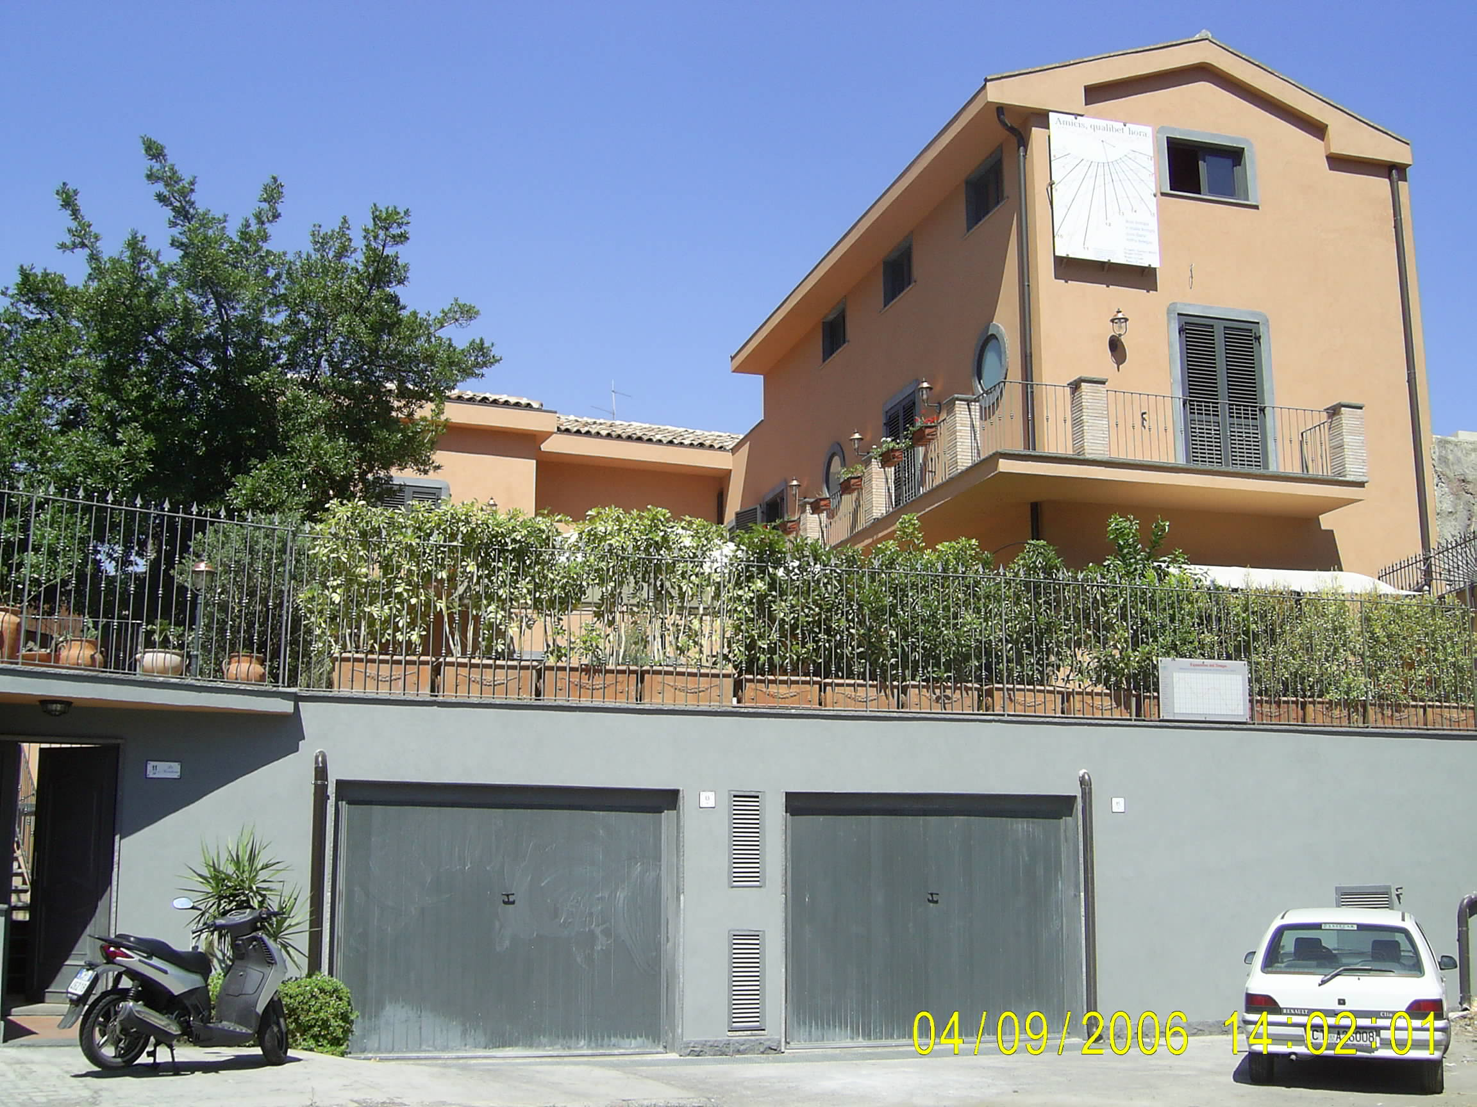 Figura 1. Panoramica completa della casa.

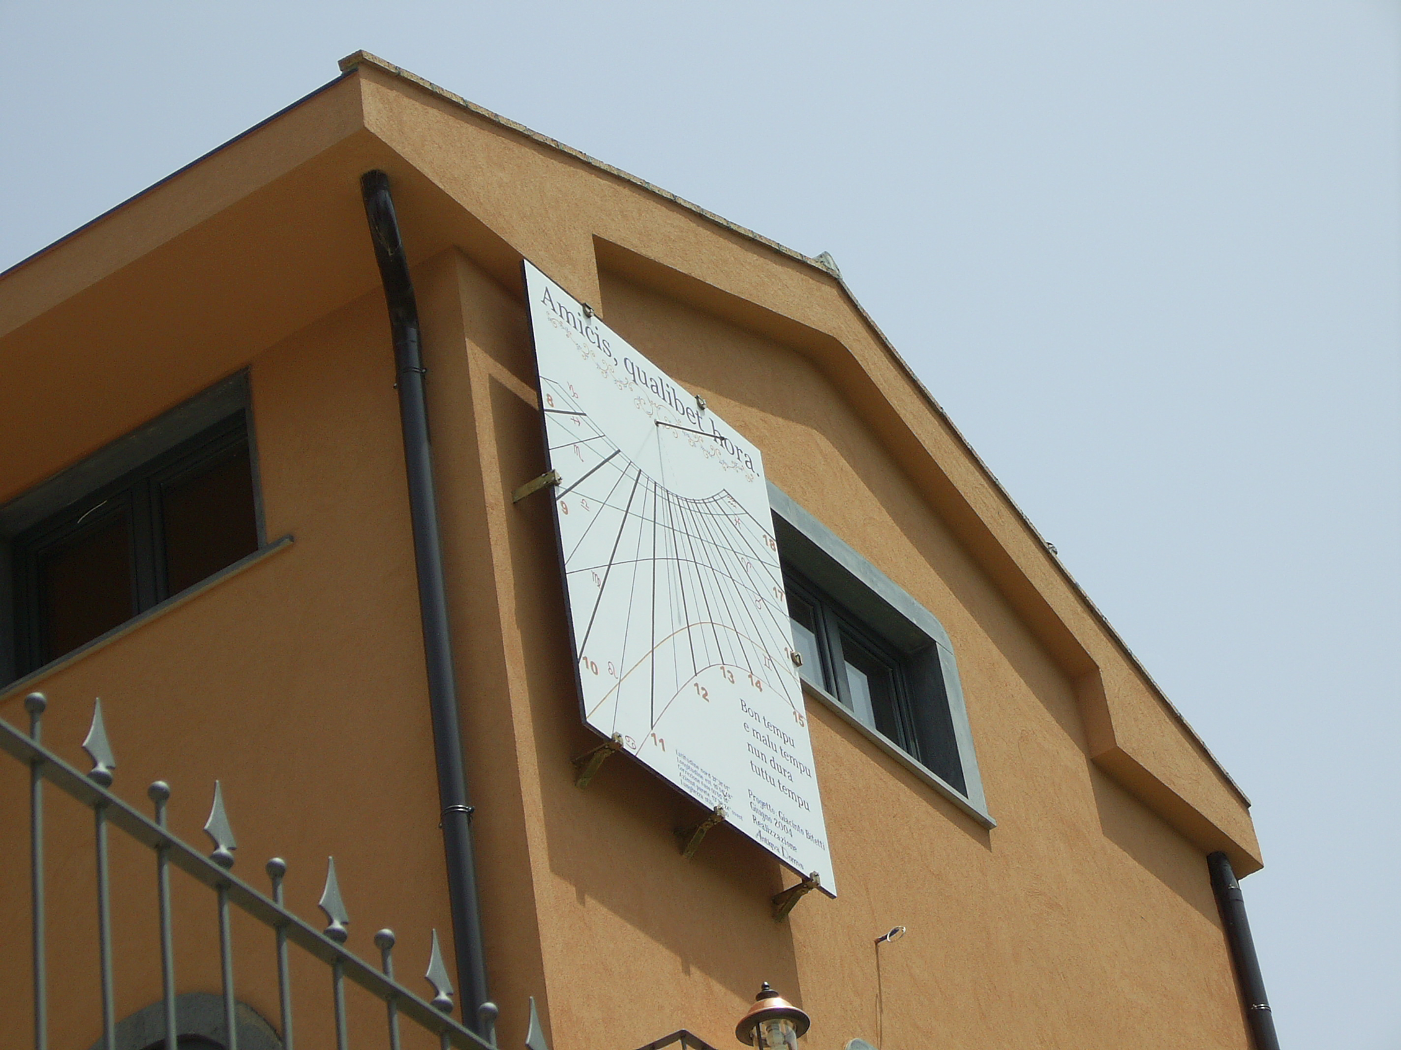 Figura 2. Le staffe tengono scostata la Meridiana oltre il profilo sporgente del tetto.

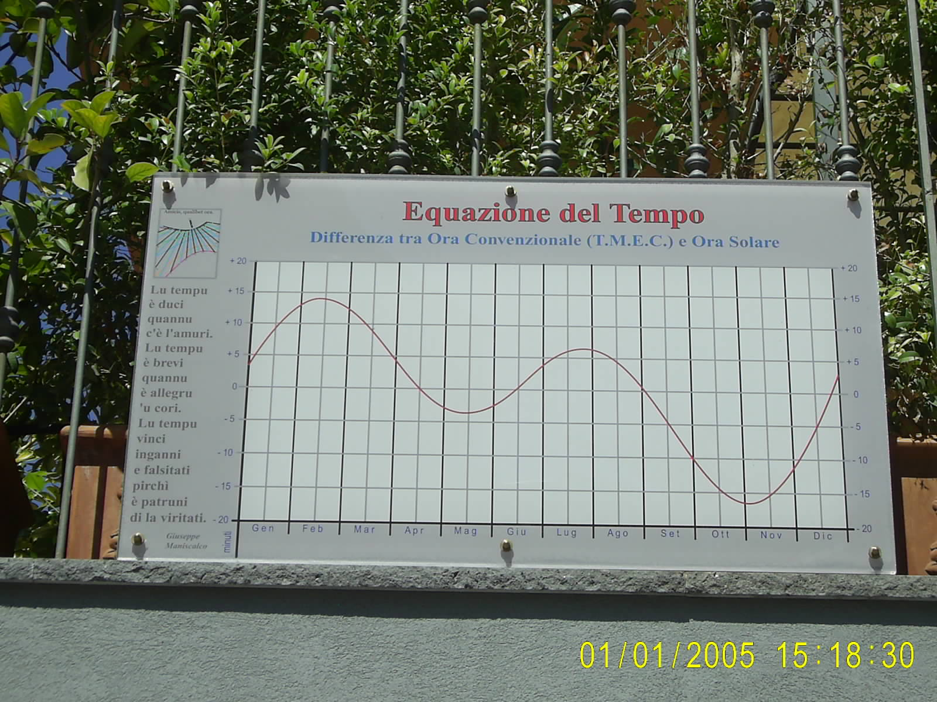
Figura 3. L’equazione del tempo.

. 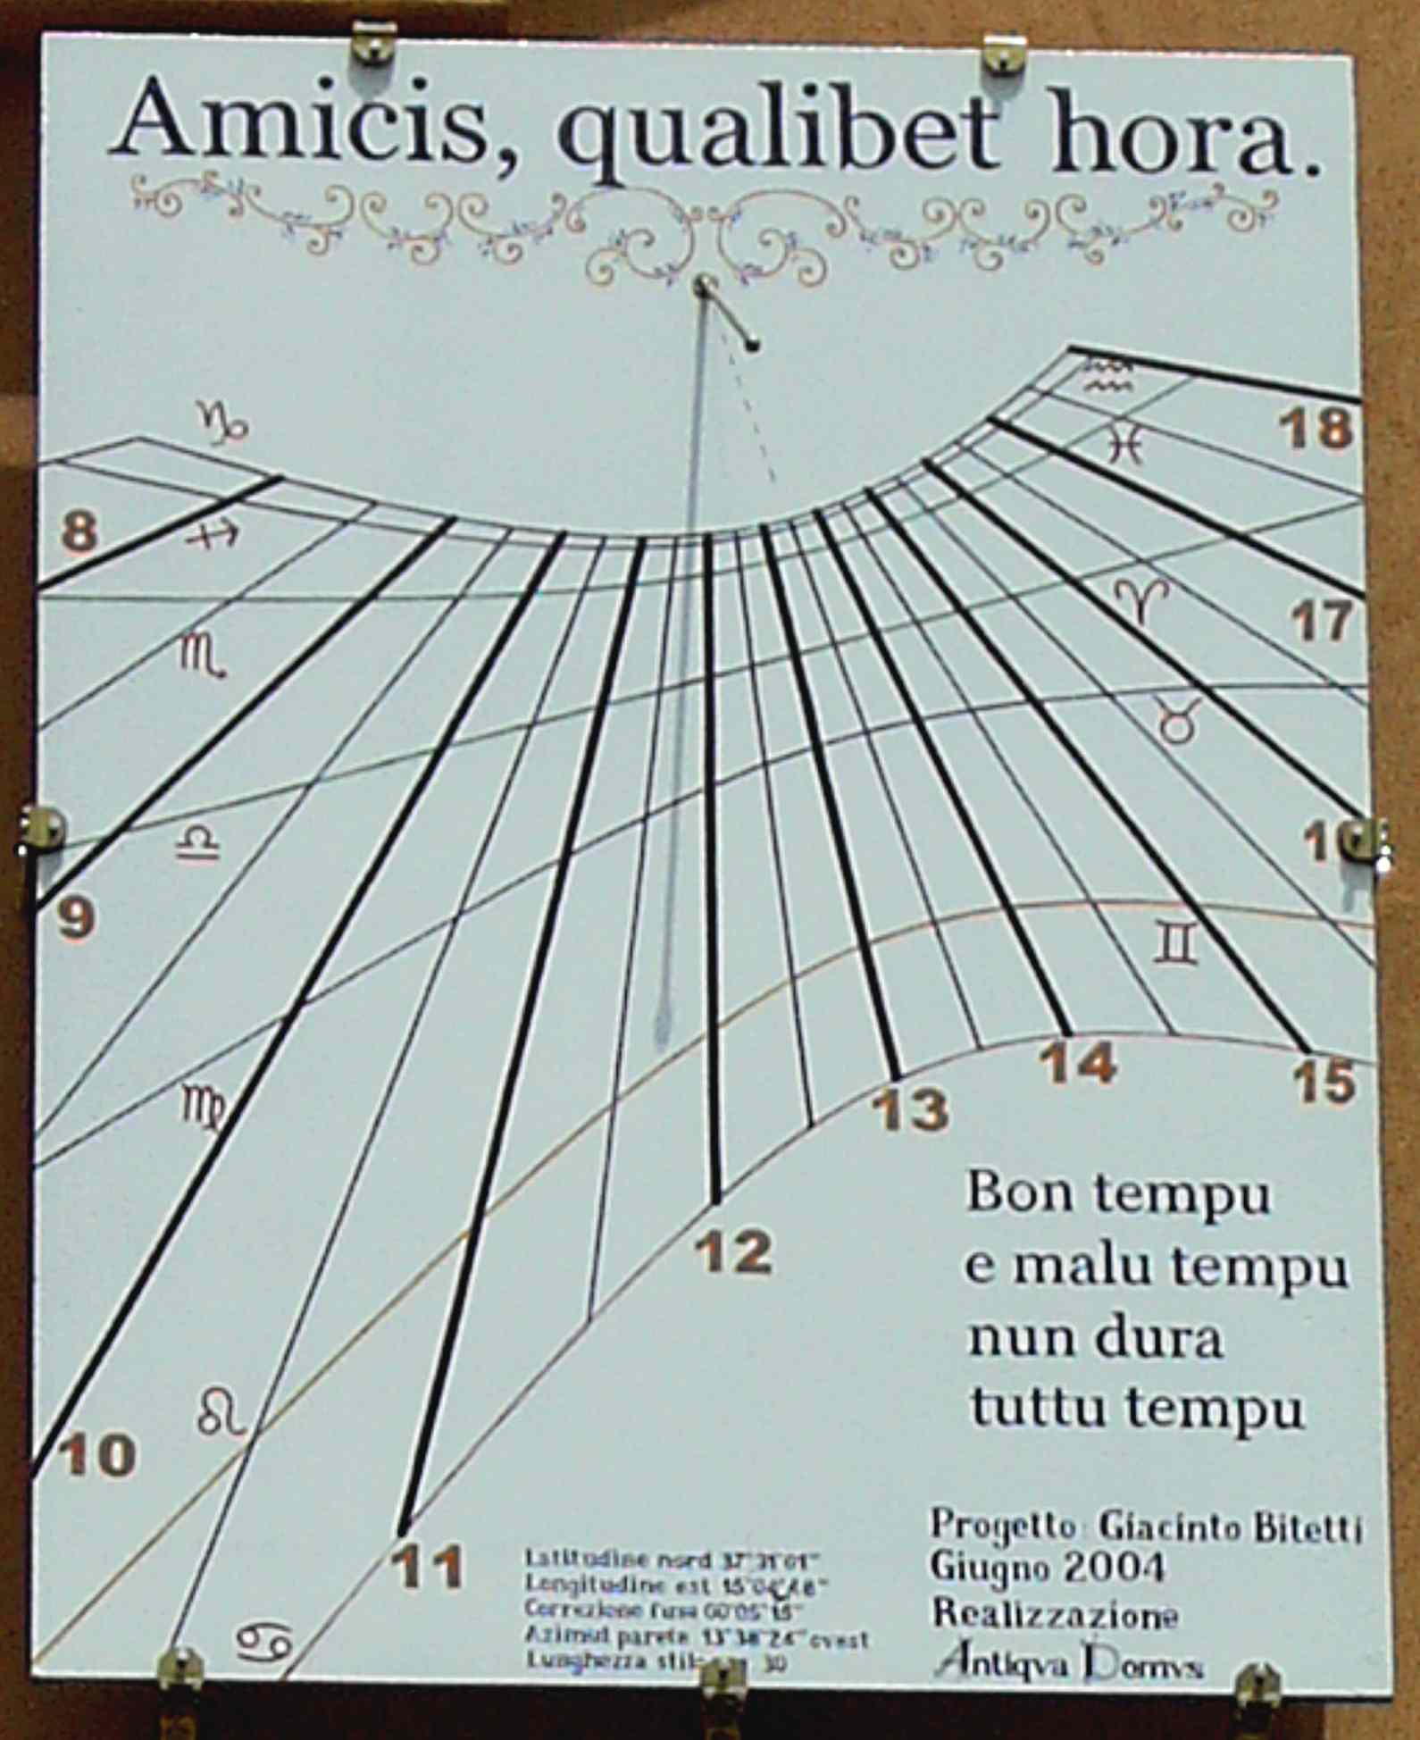
Figura 4. La sostilare è tratteggiata
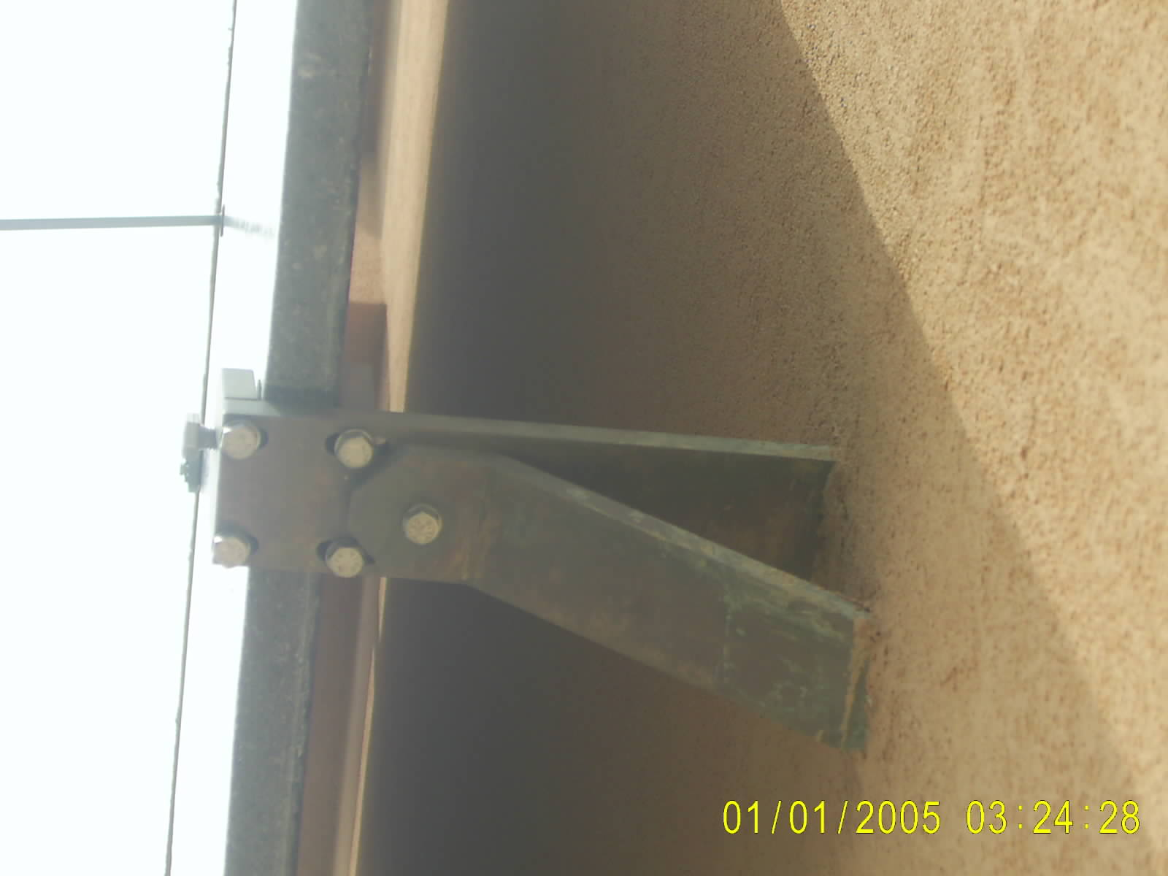
Figura 5. Staffa inferiore rinforzata e regolabile.

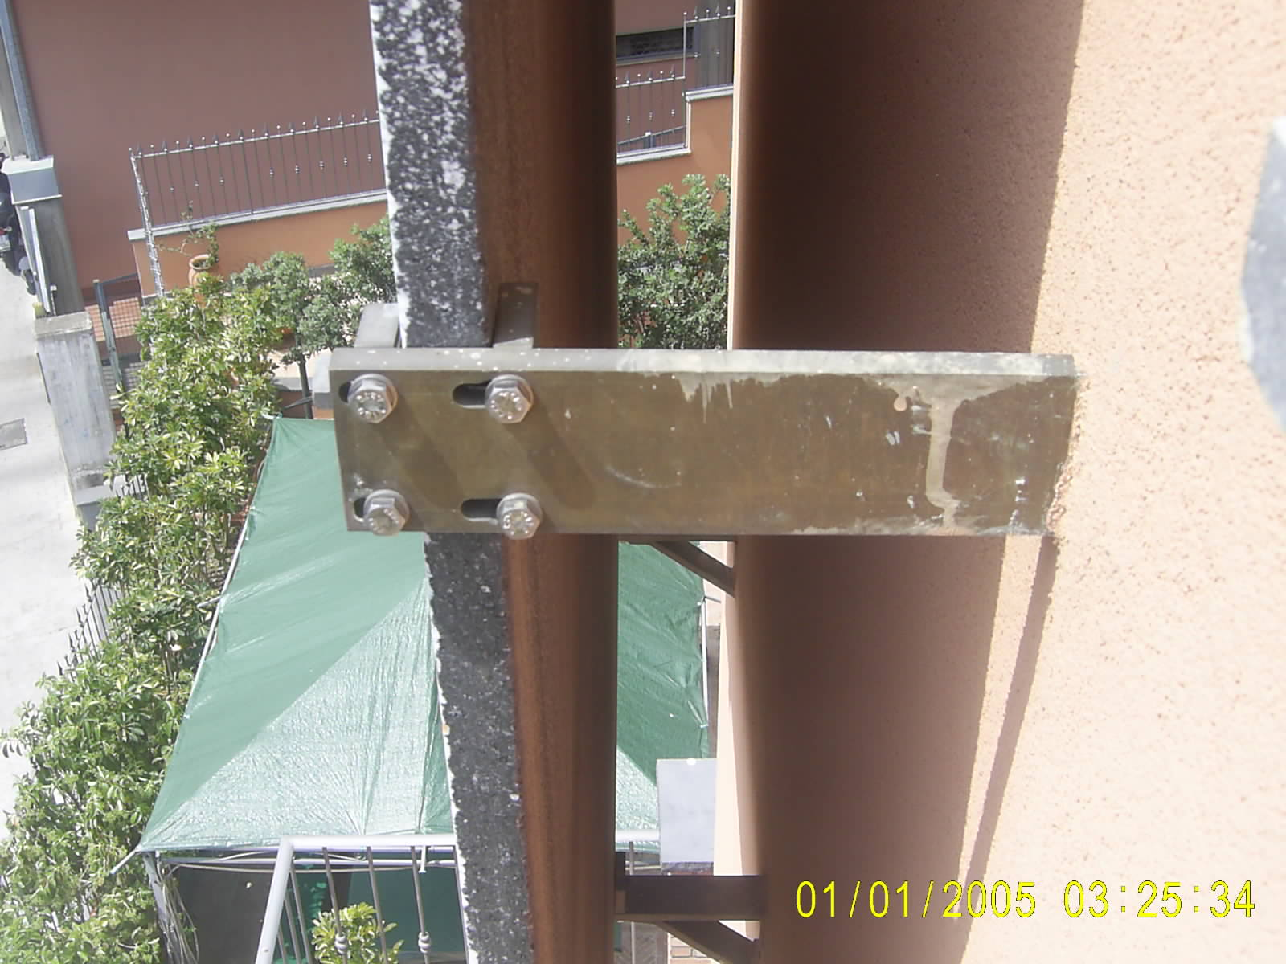
Figura 6. Staffa laterale regolabile.

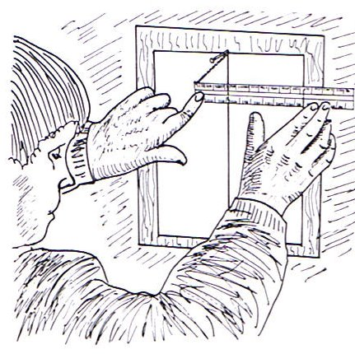
Figura 7. Misura della declinazione della parete a mezzogiorno.

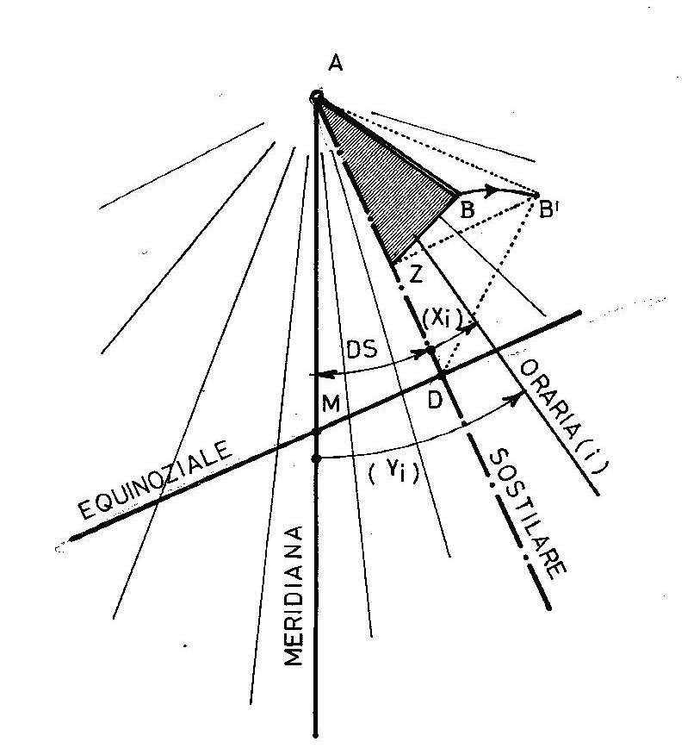
Figura 8. Calcolo della posizione delle linee orarie.

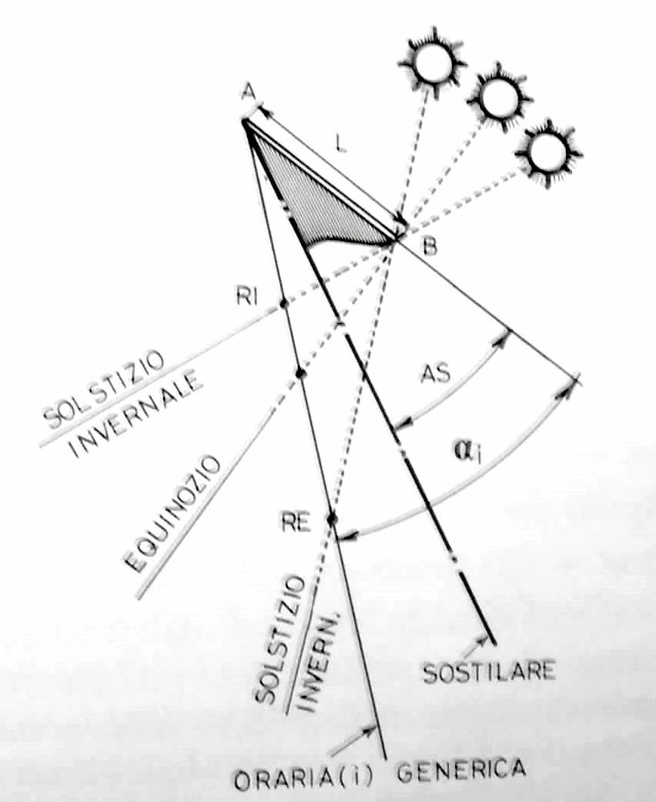
Figura 9. Calcolo per punti delle
linee diurne.

